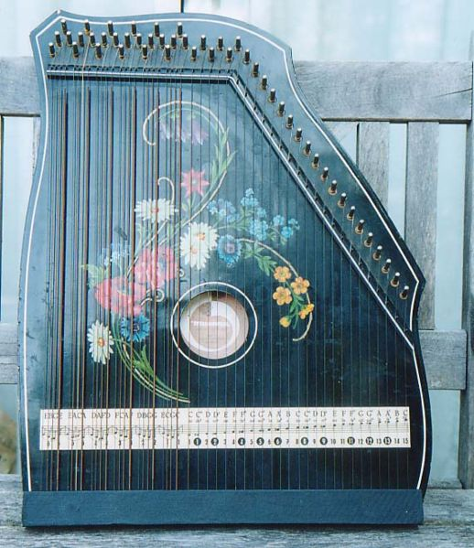

Citre so priljubljeno namizno glasbilo iz družine [brenkal](http://sl.wikipedia.org/w/index.php?title=Brenkalo&action=edit), ki ga poznajo marsikje po svetu. Citre so bile znane že v davnih časih. Izvor ni jasen, dokazano pa je, da so že antična ljudstva igrala na instrumente, podobne današnjim citram. Inštrument je omenjen v knjigah starih prerokov, nanj so se učili igrati tudi egiptovski kralji. Štiri oglato resonančno skrinjo so tedaj imenovali chetarah, pod imenom cithara so jo poznali Arabci, ki so jo v času križarjev zanesli v Evropo. Poslednji potomec nekdaj razvejene družine citer so bile **ALPSKE LJUDSKE CITRE.** Najbolj so razširjene na območju Alp, še posebej na Bavarskem.

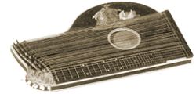

**ALPSKE CITRE**

To so široke citre. Položijo jih na kolena ali na mizo, sestavljene pa so iz plitve lesene skrinjice, ki lahko ima:

* dve ukrivljeni obodnici ali
* eno ukrivljeno in eno ravno obodnico

Običajno trup deluje kot resonator, čeprav imajo včasih še dodaten resonator . 45 strun od katerih je 5 melodijskih, preostale pa so za spremljavo, je napetih vzporedno s trupom po vsej dolžini. Na melodijske strune se igra s trzalico, na spremljevalne pa s prsti levice.

Citre so glasbilo s strunami, na katero se z desnico brenka, z levico pa prebira strune.

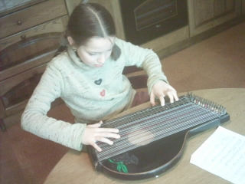

Nastalo je več različic alpskih citer in razvile so se tudi različne šole igranja. Danes je najobičajnejša salzburška oblika s polkrožno izboklino na eni strani in na te citre je mogoče igrati v dveh različnih uglasitvah. Ker so se citre razvijale v dveh centrih, na Dunaju in v Münchnu, imamo še dandanes dve uglasitvi za ta instrument »münchensko« ali »dunajsko«.

Dunajska uglasitev  
- strune na ubiralki: a1, d1, g1, g, c  
- proste strune:

1. kvartno-kvintni krog ali akordične strune: as1, e1, b, f1, c1, g1, d1, a, e1, h, fis1, cis1, gis,  
2. kvartno-kvintni krog ali basovske strune: Es, B, F, c, G, D, A, E, H, Fis, cis, Gis,

- kontrabasovske strune: C, H1, B1, A1, As1 in po pol tonih navzdol

Münchenska uglasitev  
- strune na ubiralki: a1, a1, d1, g, c  
- proste strune:

1. kvartno-kvintni krog ali akordične strune: es1, b, f1, c1, g, d1, a, e1, h, fis, cis1, gis  
2. kvartno-kvintni krog ali basovske strune: es, B, f, c, G, d, A, e, H, Fis, cis, Gis

- kontrabasovske strune: F, E, Es, D, Cis, C, H, B, A in po pol tonih navzdol

Pod imenom **citre** muzikologi označujejo veliko skupino glasbil. Citre so strunsko glasbilo. Strune so napete vzporedno prav preko resonančne škatle.

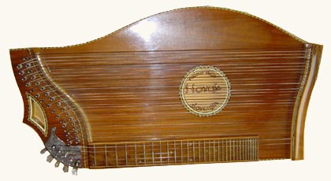

To je bistvena značilnost, ki citre razlikuje od drugih brenkal. Npr. pri kitari in podobnih glasbilih so strune preko vratu speljane stran od resonančnega trupa.



Npr.pri harfi so strune napete na rezonančni trup pod določenim kotom.

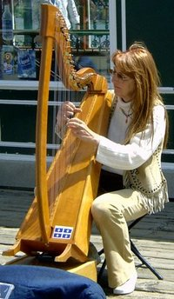

V družino citer spada veliko strunskih glasbil, ne glede na to, na kakšen način zanihamo strune. Večino citer spada v družino brenkal.

Obstaja pa tudi več vrst **violinskih citer**, kjer gre največkrat za kombinacijo brenkal in godal. Glasbilo je nekakšen križanec med citrami in goslimi. Pojavile so se sredi 19. stol..

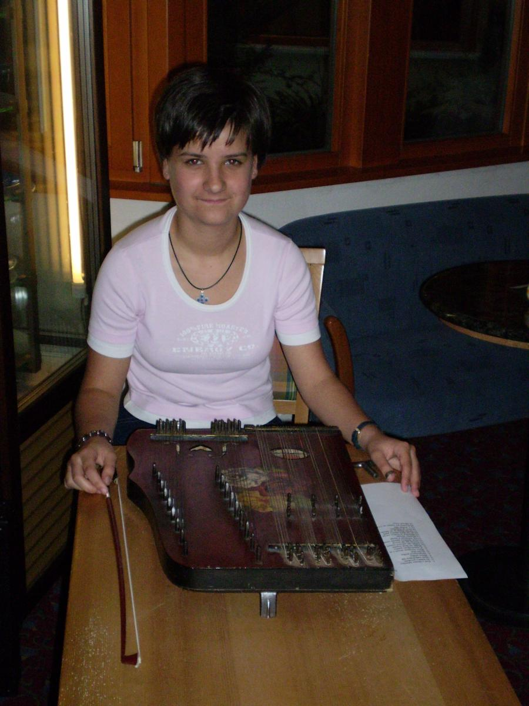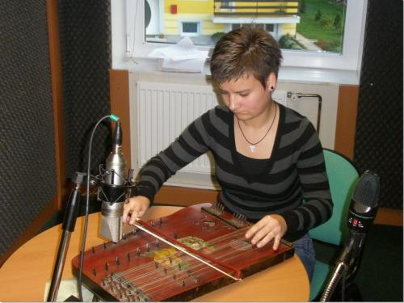

Poznamo pa tudi več vrst gumbnih citer. To so npr. klavirske citre in mandolinske citre. Pri njih zanihamo strune preko mehanizma.

Obstaja veliko preprostih oblik citer, ki jih poznajo različni narodi po vsem svetu: od preprostih talnih citer, ki niso nič drugega kakor struna, napeta med palicami v tleh, ki so postavljene nad jamo, prekrito z lubjem, ki deluje kot resonator. Po struni udarjajo s kosi lesa in jo uporabljajo predvsem za poudarjanje ritma glasbe. Dokaze o obstoju talnih citer so našli v izkopih iz mlajše kamene dobe in nanje še vedno igrajo v predelih Afrike in jugovzhodne Azije.

Poznejša oblika talnih citer so koritaste citre; ki jih prav tako najdemo v Afriki. Nanje običajno brenkajo in so sestavljene iz izvotljenega kosa lesa, včasih umetelno oblikovanega, in strune, napete po njegovi dolžini.

Preprosta oblika citer so tudi zelo razširjene japonske citre KOTO ali kitajske citer z imenom KIN. Prvotne kitajske citre so brenkalo s sedmimi strunami in brez mostička ter so eno najstarejših glasbil na Kitajskem.

Različne preproste oblike citer so doma tudi pri evropskih narodih: finske UKULELE, norveške LANGLEIK, švedske HUMMEL, različne vrste madžarskih bordunskih citer, nemški SCHETHOLT in podobno.

Tudi Slovenci imamo svoje avtentične bordunske citre za katere so naši predniki poznali celo več izrazov: ŠVRKOVNCE, PLEČE, ŠPILE, DRSKALCE itd. Žal teh citer, ki so si jih svoj čas godci izdelali kar sami, v Sloveniji skoraj nihče več ne igra.

Izraz CITRE je tujka. Izhaja iz grške besede "KíTHARA", ki označuje tudi neko strunsko glasbilo podobno citram in ne kitari. V različnih izpeljankah ga uporabljajo skoraj vsi evropski jeziki. V evropskih jezikih se je pojavil s prevodi sv. pisma, kjer so predvsem v knjigi psalmov velikokrat omenjene prav citre. Naši prevajalci so v 16. stoletju grško "kítharo" še prevajali s "psalterium", prvič pa so citre v slovenskem knjižnem jeziku uporabljene leta 1691 v eni izmed pridig Janeza Svetokriškega. Izraz citre je bil konec 17. stoletja pri nas že precej razširjen.  
Prednik modernih evropskih citer je **PSALTERIJ,** ki se je razvil iz turškega glasbila kanun, ki je prispelo v Evropo v 11. stoletju. Psalterji so bili ploske skrinjice različnih oblik, od zgodnje kvadratne do ali trikotne do krilne v 14. in 15. stoletju. Lahko so imeli tudi navznoter ukrivljene obodnice, nekateri so bili celo polkrožni ter pogosto so imeli lepo okrašen trup. Na psalterij so igrali s trzalico iz peresa in včasih brenkali s prsti tako da so ga imeli položenega v naročju ali prislonjenega ob prsi.

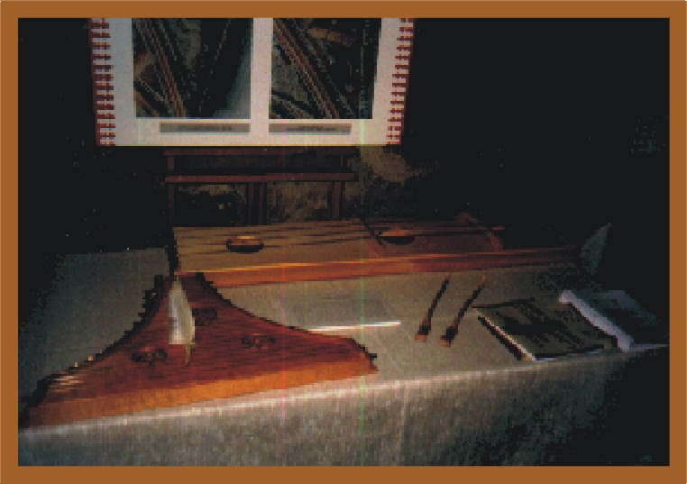

Psalterij, oprekelj

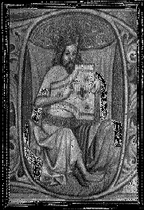

Psalterij iz Roudnic(Praga, XIV. stoletje)

Tako rekoč enak kakor psalterij je **OPREKELJ.**

Danes je oprekelj pri nas pravzaprav samo še muzejski predmet. Nekdaj pa je bil to pravo godčevo glasbilo po vsem Slovenskem. Nanj igrajo tako, da na strune udarjajo s kladivci, glasbilo pa si položijo v naročje ali na mizo.

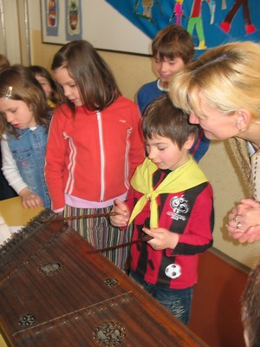

.

Iz OPREKLJA so v Budimpešti v 19. stol.nastele **CIMBALE,** s tem da so mu dodali štiri noge in pedale. Na slovenskem ga imamo samo v Prekmurju in Porabju. Nanje se igra na enak način kot na oprekelj. Cimbale je glasbilo, znano kot nekakšen predhodnik klavirja. Značilen je predvsem za Madžarsko, kjer se je veliko prekmurskih cimbalistov tudi učilo igrati na ta instrument.

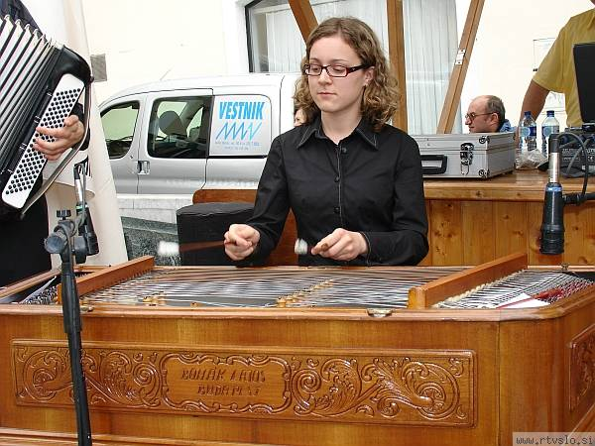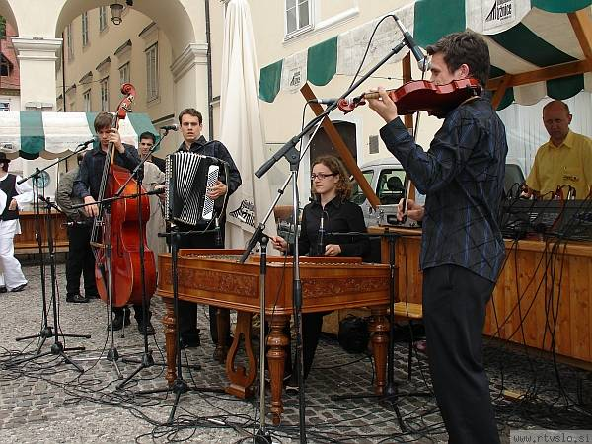

Iz preprostih oblik citer so se v prvi polovici 19. stoletja razvile koncertne citre, ki so namenjene predvsem solističnemu muziciranju. Nanje lahko poleg večglasne melodije hkrati igramo tudi harmonsko bogato spremljavo. Citre pa se lahko uspešno združujejo tudi v različne komorne skupine, celo v citrarski orkester. Poleg običajnih diskantnih koncertnih citer  so v orkestru še kvintne, altovske in basovske citre, zvok pa se lahko popestri še z drugimi instrumenti.

Slovenci so se s koncertnimi citrami srečali najbrž sočasno kot ostali narodi avstrijske monarhije, torej sredi 19. stoletja. Nov instrument je hitro izpodrinil stare bordunske citre. Ker so jih kupovali od nemških trgovcev, so jim rekli nemške citre, pa tudi učili so se lahko citer le iz nemške literature. Prvi slovenski učbenik za citre je izšel leta 1895 avtorja Frana Koruna Koželjskega. Po njem se tudi imenuje glasbena šola Velenje.

Iz različnih virov izvemo, da so bile citre pri nas priljubljene tako v mestih kot na podeželju. Med obema vojnama so ponekod delovali citrarski klubi, nemški in slovenski.

Sčasoma je navdušenje za citre pri nas splahnelo. K utišanju citer pa je verjetno pripomogla tudi druga svetovna vojna . Po vojni so se citre morale umakniti iz glasbenih šol v zasebnost, poučevali so jih le redki učitelji, seveda privatno.

Popularnost citer začne spet naraščati s pojavom citrarja Mihe Dovžana in njegovega narodnozabavnega ansambla. Kar nekaj filmov je, v katerih so avtorji glasbe posebej poudarili citre (glasba Urbana Kodra za film Cvetje v jeseni). Pravzaprav vsepovsod, kjer hočemo poudariti prijetno, intimno domačnost, pomislimo najprej na citre. Celo nekatere novejše skladbe slovenske zabavne glasbe v ta namen kot ključni element poudarjajo citre.

Prelomnica v slovenskem citrarstvu pa je leto 1986. Takrat so se v Grižah pri Žalcu spomnili na citre in pripravili prvo srečanje slovenskih citrarjev "Zlate citre".

Velika večina slovenskih citrarjev je svoj čas igrala dunajsko uglasitev (čeprav je po nastanku mlajša). Citrarka Cita Galič je uporabila tudi standardno oziroma t. i. münchensko uglasitev. Skoraj vse note za citre, ki so bile izdane pri nas v zadnjih desetih letih so pisane za standardno uglasitev oz. münchensko.

S pomočjo mnogih posameznikov, Kulturnega društva Griže ter Sklada za kulturne dejavnosti ter nekaterih glasbenih šol, se je citrarstvo v Sloveniji v zadnjih 15-tih letih precej razvilo. Od leta 1994 potekajo vsako parno leto državna tekmovanja. Trenutno je v Sloveniji 16 glasbenih šol, kjer poučujejo citre.

V Velenju je vsako leto festival "Prešmentane citre", kjer se poleg tradicionalnih srečanj vrstijo tudi resnejši koncerti naših in tudi tujih priznanih citrarjev.

# Letos je bila že 19. prireditev. Na tej prireditvi je dobil nagrado prešmentani citrar 2007 domačin Marjan Marinšek.

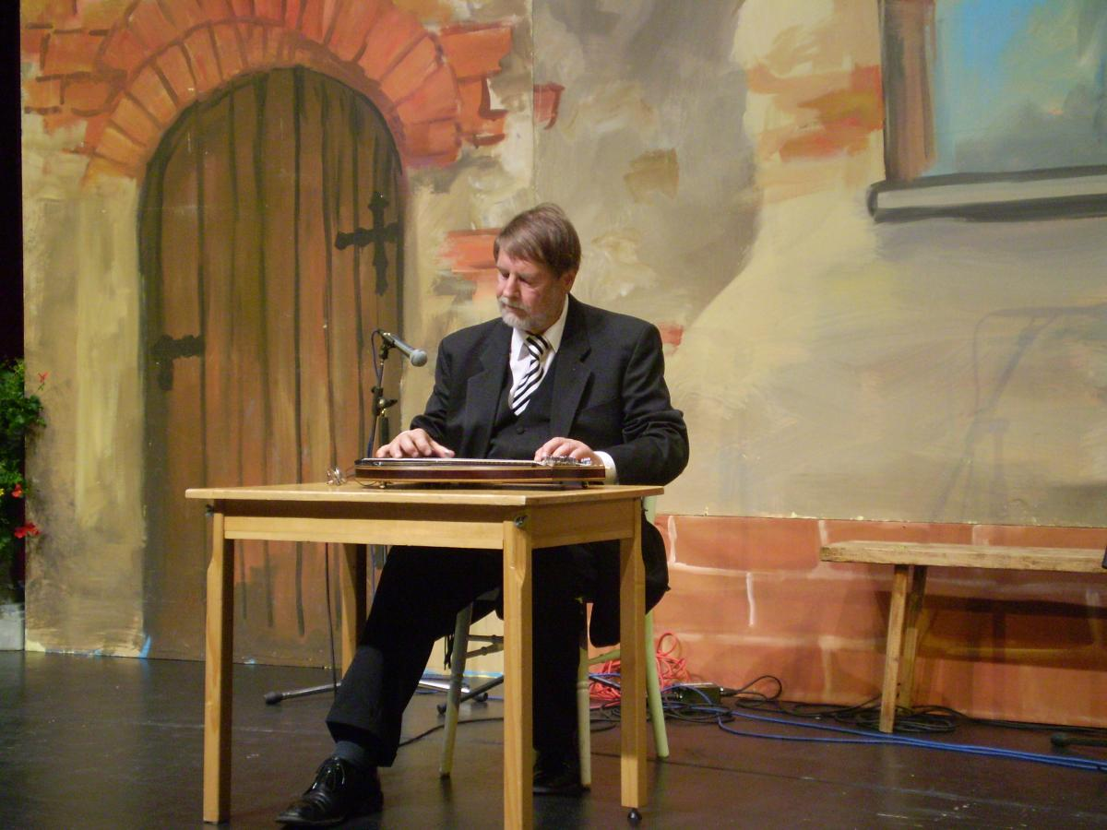

V Sloveniji imamo izdelovalce tega glasbila. Našlo se je celo nekaj pravih mojstrov , ki ročno izdelujejo citre, ki prav v ničemer ne zaostajajo za vrhunskimi tovrstnimi izdelki priznanih tujih podjetij. Nekateri celo zatrjujejo , da so citre, ki jih zadnji čas izdelujejo mojstri v Sloveniji, še boljše od tujih, saj pod spretnimi prsti zvenijo zares odlično, predvsem pa po naše, SLOVENSKO.

Citre se pojavljajo tudi na koncertih v osrednjih slovenskih glasbenih ustanovah (Cankarjev dom, Slovenska filharmonija).

Doma in v tujini uspešno nastopa Slovenski citrarski kvartet in številni drugi slovenski citrarji.

Najbolj znani so: [Miha Dovžan](http://sl.wikipedia.org/w/index.php?title=Miha_Dov%C5%BEan&action=edit), [Cita Galič](http://sl.wikipedia.org/w/index.php?title=Cita_Gali%C4%8D&action=edit), Tanja Zajc Zupan, [Karli Gradišnik](http://sl.wikipedia.org/w/index.php?title=Karli_Gradi%C5%A1nik&action=edit), [Tomaž Plahutnik](http://sl.wikipedia.org/w/index.php?title=Toma%C5%BE_Plahutnik&action=edit) in drugie.

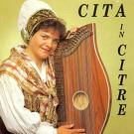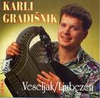

Od leta 1999 je dejavno tudi Citrarsko društvo Slovenije: Združuje vse, ki jih zanimajo citre: aktivne citrarje, učence, učitelje, izdelovalce in zbiratelje citer, ljudske godce, organizatorje citrarskih prireditev, pa tudi tiste, ki ta instrument samo radi poslušajo.

Vse to in še kaj, so dejstva, ki kažejo na nekakšno citrarsko renesanso, ki ne bo kar tako usahnila.

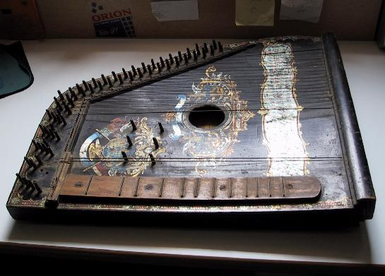

**CITRE**   
*Starost:* neznana   
Narejene so iz posebnega lesa.

Mere: višina je 5 cm, dolžina 50 cm in širina 41 cm. Les je črno pobarvan in okrašen z živimi barvami (zlato, rdečo, modro). Citre imajo 67 strun. Uporabljali so jih za glasbeno spremljavo in ljudsko zabavo.

*Moodswinger*, električne citre

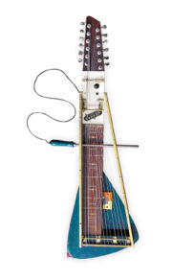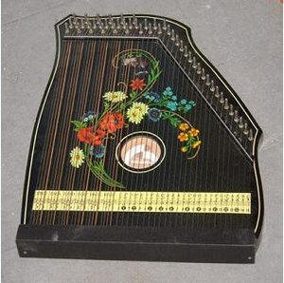

A Musima Guitar Zither

**Fretless citre** so [citre](http://sl.wikipedia.org/wiki/Citre), ki nimajo ubiralke s prečkami (kakor standardne citre, ki spominjajo na kitaro). Imajo samo strune, napete na leseno ohišje in uglašene po različnih metodah in ključih.

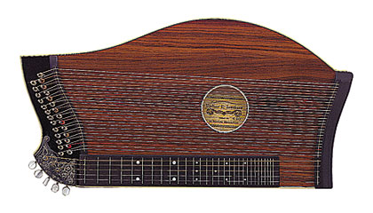

Šolske - koncertne citre Sandner, 32 strun,

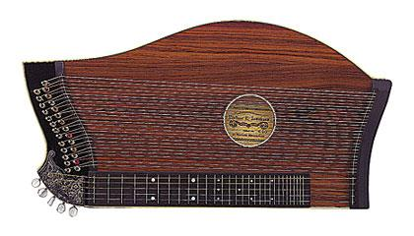

Koncertne citre Sandner, 36 strun

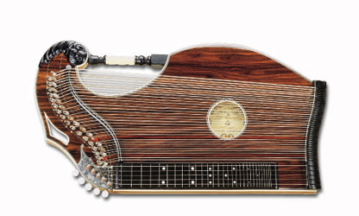

Harfne citre Teller, 40 strun, menzura 43,5 cm

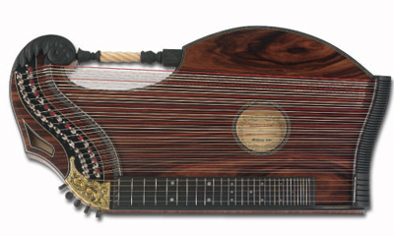

Mojstrske citre Teller, 42 strun, menzura 43,5 cm